Ex1. Defineix els següents conceptes referents als canvis d’estat de la matèria:

- Fusió
- Vaporització
- Solidificació
- Condensació
- Sublimació
- Sublimació inversa
- Ionització
- Desionització

Ex2. Observa el següent diagrama de fases del carbó i respon les següents preguntes.
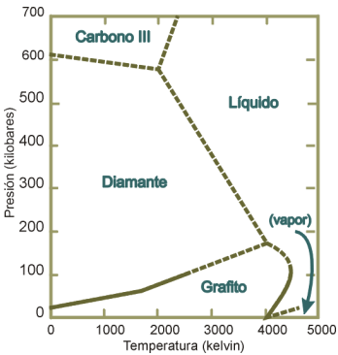
- Segons la Regla de Gibbs determina el nombre de graus de llibertat en el punt A, B i C.
B
1
A

- En quina fase estarà el carbó a 1500K i 450Kbars?

- En quina fase es trobarà el carbó a 4727ºC i 2·10⁸Pa?

- En quines condicions de pressió i temperatura es troba el carbó en el punt B?
C

Ex3. Un aliatge de coure - níquel conté 53% en pes de Cu i 47% de Ni i està a 1.300 ° C. Utilitzant la següent figura respon la següent pregunta
a) Quin percentatge en pes de l'aliatge és líquida, i quin percentatge és sòlida
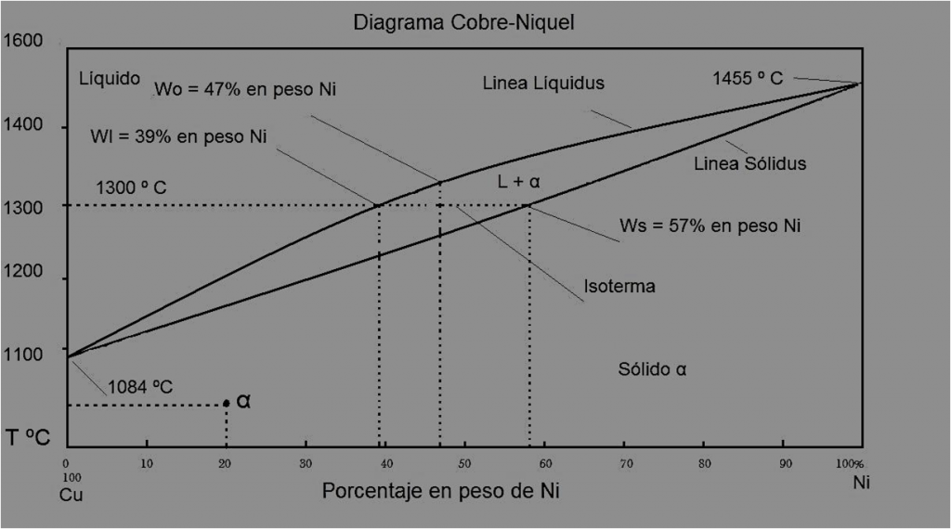
Ex4. Tenim 200 kg de Cu-Ni amb 50% de Ni a 1300 ºC, amb base al següent diagrama. Determineu:
a) Percentatge que hi ha de la fase α i fase líquida.
b) Quants quilograms de cada fase hi ha.
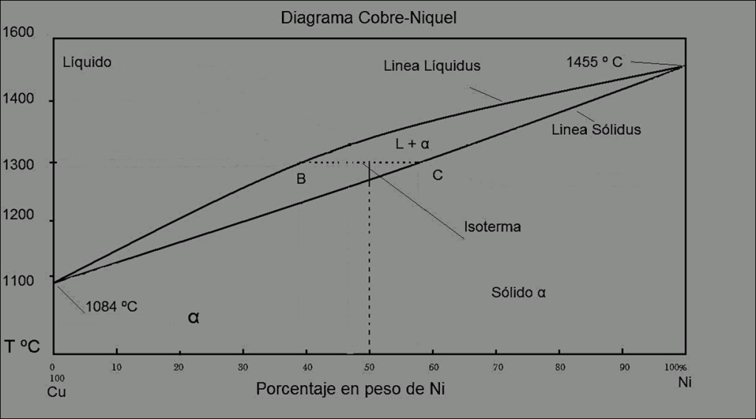
Ex5. Sobre el diagrama de fases Cu-Ag, representat a la figura següent, determinar:
a) El rang d'aliatges que patiran total o parcialment, la transformació eutèctica.
b) Per un aliatge amb el 30% d'Ag, calcula les composicions i proporció de fases presents a 900 ° C i a 500 ° C.

Ex6. El diagrama d'equilibri de la figura correspon al sistema Ag-Cu. Indicar utilitzant el diagrama:
a) Relació de fases en la barreja eutèctica, a la temperatura de transformació eutèctica.
b) Per un aliatge amb un 20% de Cu, calcular el percentatge de fases a 400 ° C
c) Transformacions que experimenta un aliatge amb un 6% de Cu des de 1000 ° C fins a temperatura ambient.
Ex7. El diagrama d'equilibri de la figura correspon al sistema Cd-Zn. A partir del mateix, obtenir:
a) Percentatge de la barreja eutèctica a 200 ° C.
b) Per un aliatge amb un 50% de Zn, calcular el percentatge de fases a 200 ° C.
c) Per un aliatge del 60% de Zn, calcular el percentatge de constituents a 300 ° C.
d) Per un aliatge de cadmi amb el 8% de Zn, transformacions que experimenta en refredar des dels 400 ° C.
Ex8. Construir el diagrama de fases del sistema Plom-Antimoni i completar les fases presents en el mateix.
• Temperatura de fusió del plom = 328 ° C
• Temperatura de fusió de l'antimoni = 631 ° C
• Composició eutèctica, 11% d'antimoni.
• Solubilitat de l'antimoni en plom: màxima de 4% a 252 ° C
nul·la a 25 ° C
• Solubilitat del plom en antimoni: màxima de 5% a 252 ° C
2% a 25 °

